AREMG - Sistema de Cursos

Link de acesso: http://aremgcursos.starlinetecnologia.com.br/smartflex/
- Cadastro de HOSPITAIS/INSTITUIÇÕES (AREMG)
Os hospitais já existentes serão importados do ambiente atual da AREMG.(STARLINE)
Para os novos hospitais, no momento do seu cadastro será solicitado também a informação para criação do login e senha.

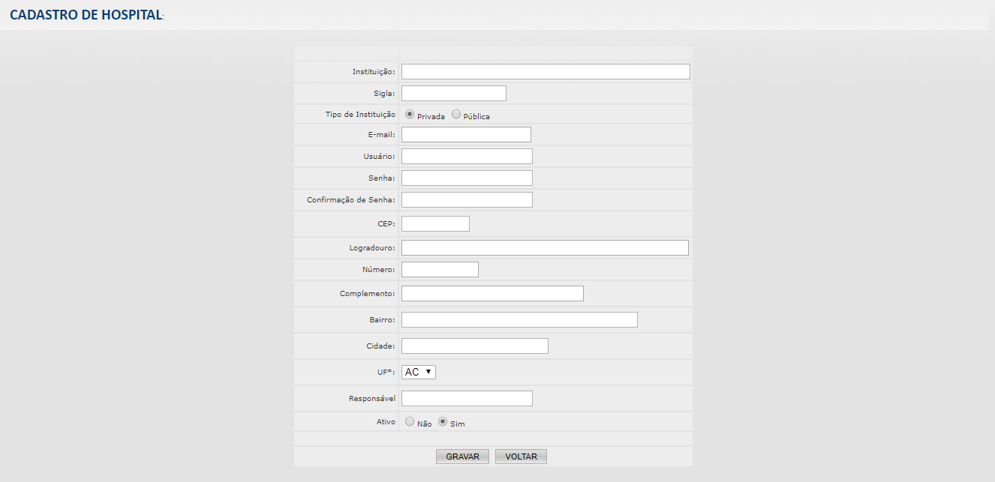
Campos de preenchimentos obrigatórios:
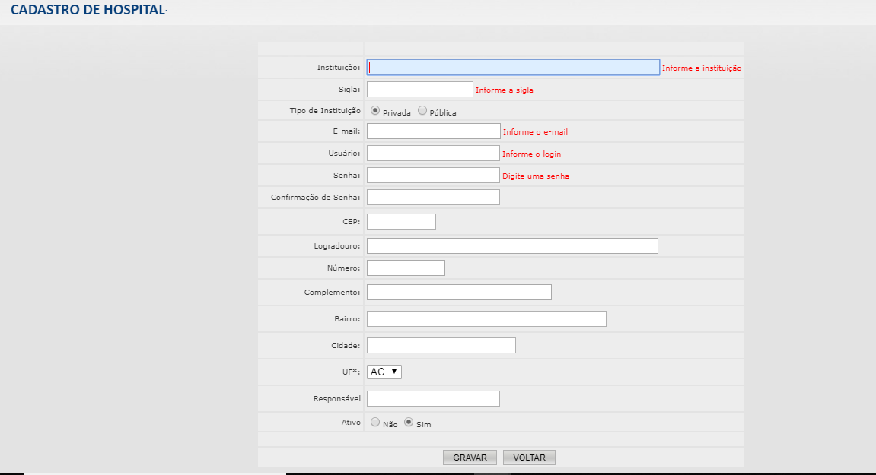
Todo cadastro de um novo hospital, o seu usuário criado terá acesso aos menus listados abaixo:
- Relatório de Inscritos
- Cadastro de residente / preceptor
- Alterar senha
- Aprovação de inscrição
ACESSO PELA 1ª VEZ (HOSPITAIS/INSTITUIÇÕES)
Ao acessar pela primeira vez no sistema, o usuário deverá localizar os menus no canto superior direito do sistema (Buscar menu) e acessar as telas para personalizar seu acesso com os menus em Favoritos
Exemplo:
Clicar na seta em buscar menu, escolher o item Relatório de inscritos
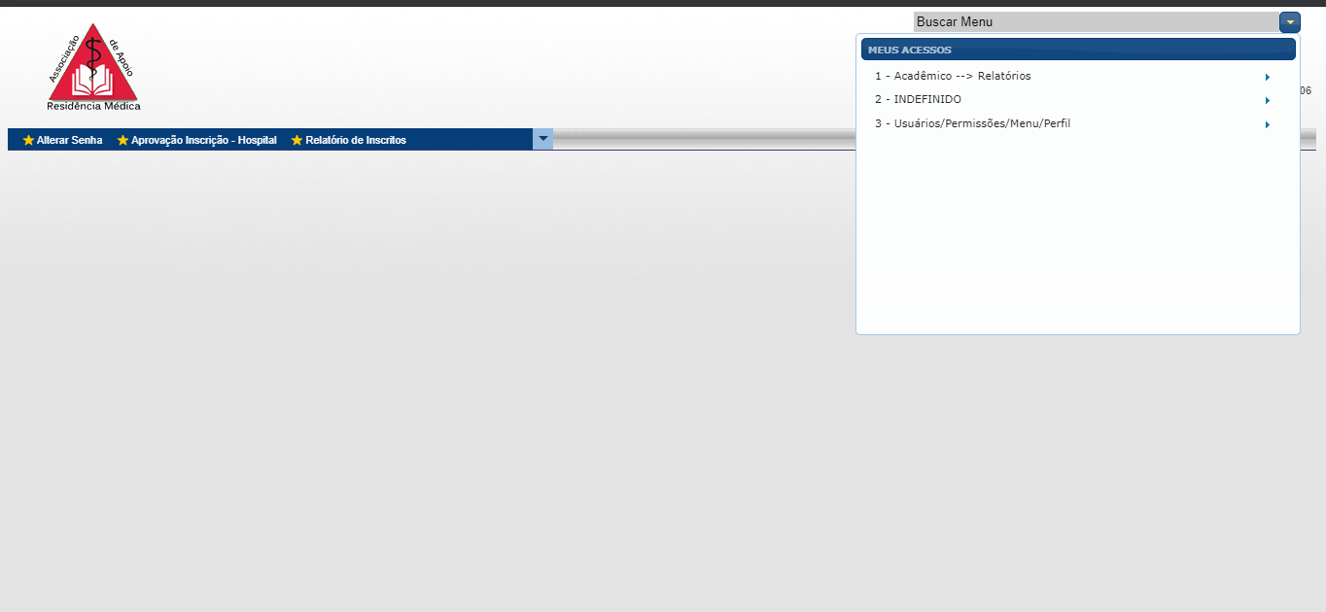
Ao abrir relatório de inscritos o usuário deverá localizar o desenho de estrela no canto superior direito do sistema e clicar (a estrela ficará amarela). Assim este relatório estará na barra de favoritos no canto superior esquerdo do sistema toda vez que acessar.
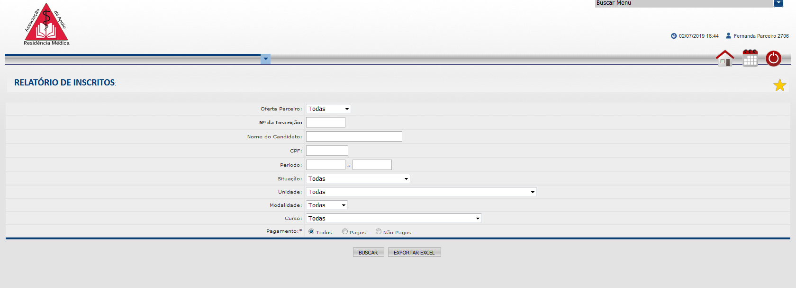

- Cadastro de parceiro (AREMG)
Durante o cadastro do parceiro, será gerado automaticamente um usuário de acesso ao sistema sendo, usuário = CNPJ senha = dado informado no campo Senha de acesso.
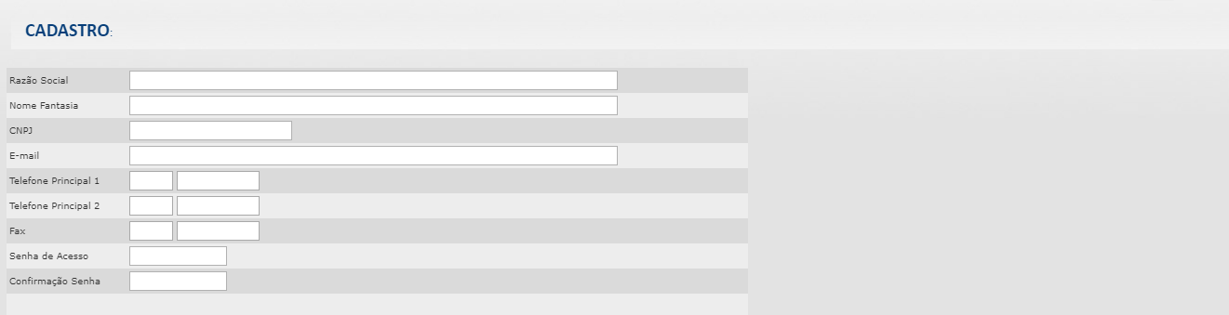
Campos de preenchimentos obrigatórios:
- Razão Social
- CNPJ
- E-mail
- Senha de Acesso
- Confirmação Senha
- Observação para E-mail ao médico, deverá conter informações como realizar a inscrição daquele curso e período da mesma, junto ao parceiro, pois após a aprovação da inscrição pela AREMG, será enviado ao candidato um e-mail contendo estas observações.
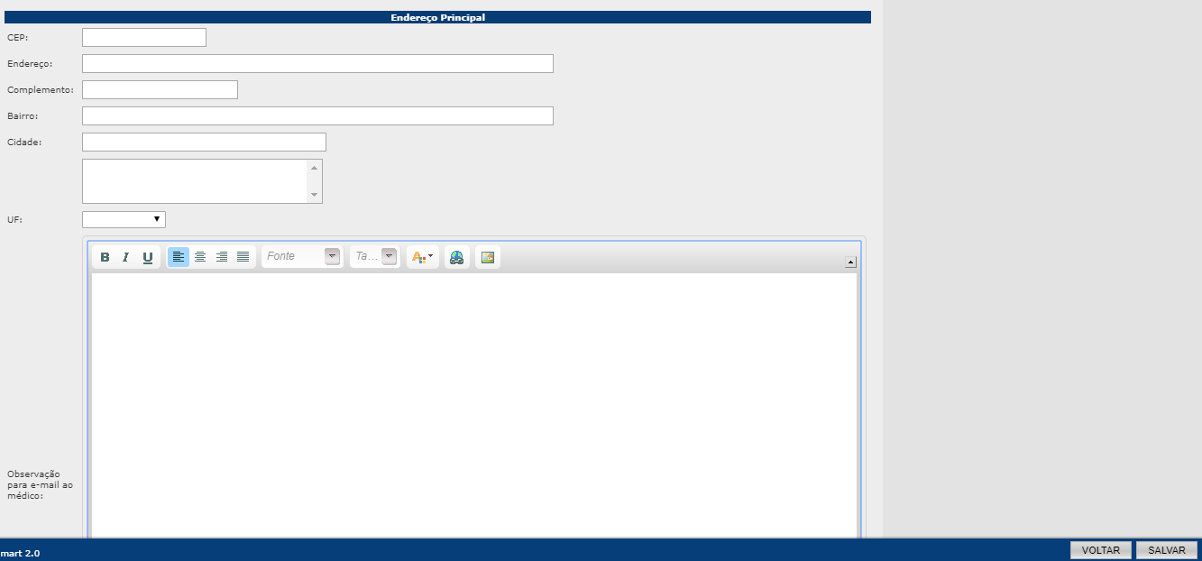
Todo cadastro de um novo parceiro, o seu usuário criado terá acesso aos menus listados abaixo:
- Relatório de Inscritos
- Avaliação Aluno - Parceiro
- Alterar senha
- Aprovação de inscrição - parceiro
Ao acessar pela primeira vez no sistema, o usuário deverá localizar os menus no canto superior direito do sistema e acessar as telas para personalizar seu acesso com os menus em Favoritos
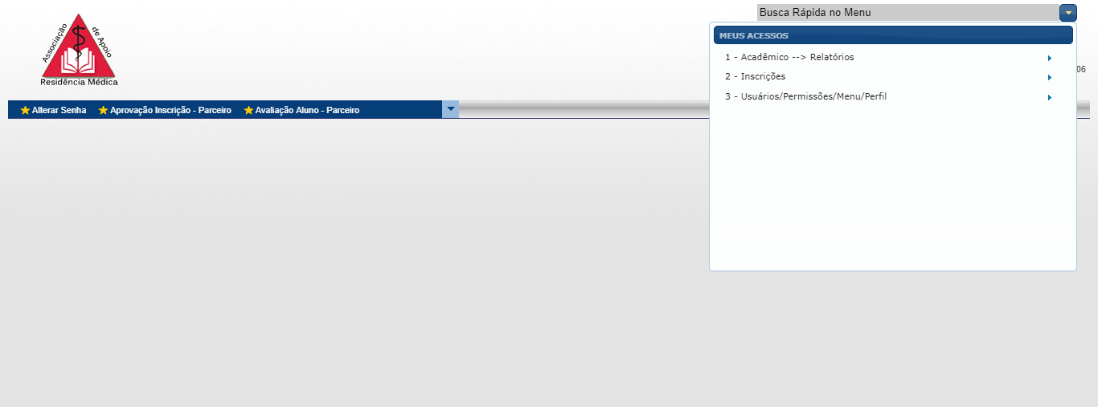

- Cadastro de curso (AREMG)
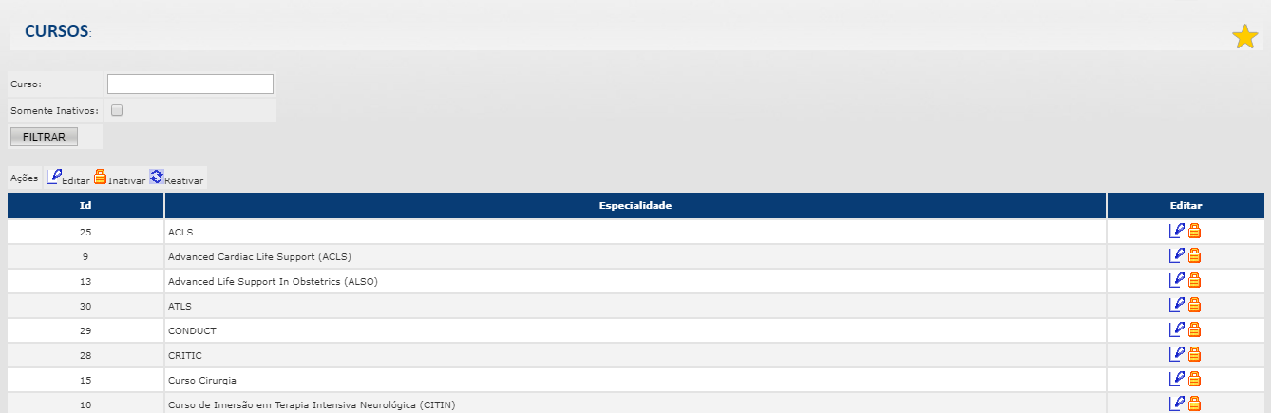
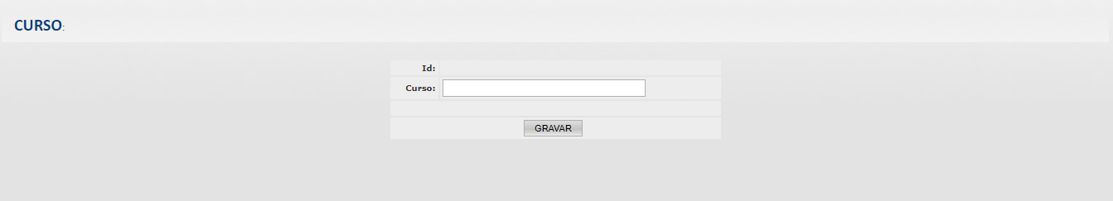
- Cadastro de Oferta Parceiro (AREMG)
O cadastro da Oferta Parceiro será realizado por parceiro.
Para cada Oferta de parceiro deverá ser informado o período de inscrição global (exemplo ano inteiro), e o curso/vaga só será liberada para realização de inscrição do médico caso seja no máximo 15 dias antes da realização do curso (data inserida na realização do curso/vaga)
A quantidade de dias deverá ser informada no parâmetro “ Limite de dias para inscrição “
Exemplo: Período de inscrição 01/01/2019 a 31/12/2019 mas, para o curso com data de realização em 01/05/2019 a 10/05/2019 só poderá receber inscrição até dia 15/04/2019.
A quantidade de vagas total inserida na Oferta de Parceiro (Total de Vagas Disponíveis), será validada e controlada dentro do vínculo das vagas dos cursos que ele oferecer.
Caso não seja preenchido a quantidade de vagas especifica por cada curso (cadastro de vagas) o sistema irá receber inscrições e preencher de acordo com as inscrições que os candidatos realizarem entre os cursos vinculados.
Para os cursos que deverão emitir boleto para pagamento para a AREMG, deverá ser preenchido no campo “dias após emissão” a quantidade de dias que o candidato terá para pagar o boleto, foi definido 03 dias.

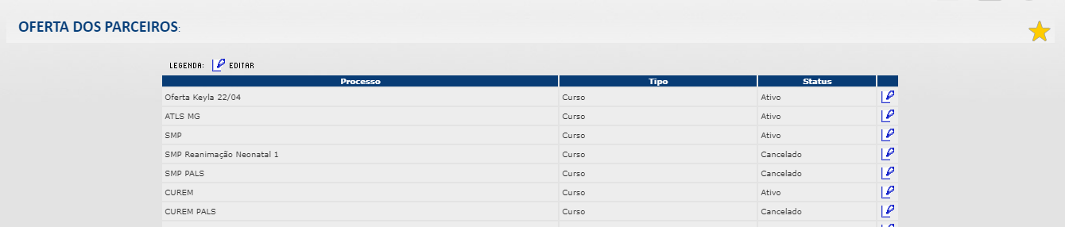
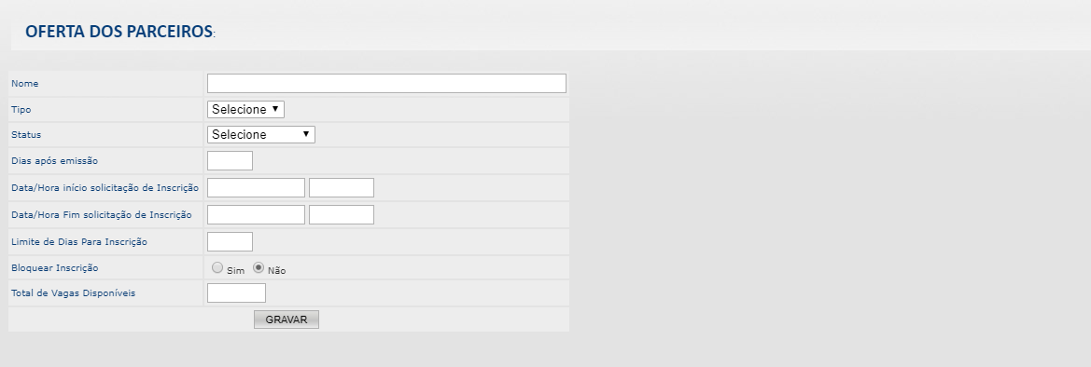

- Cadastro de Vagas(AREMG)
Durante o cadastro da vaga, ao preencher os campos “Valor pago pelo Residente para AREMG” e “Valor pago pelo Preceptor para AREMG”, após aprovação da inscrição pela AREMG, o sistema irá emitir um boleto ao candidato com o valor preenchido.
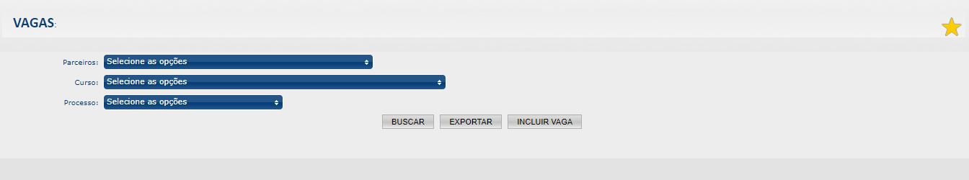
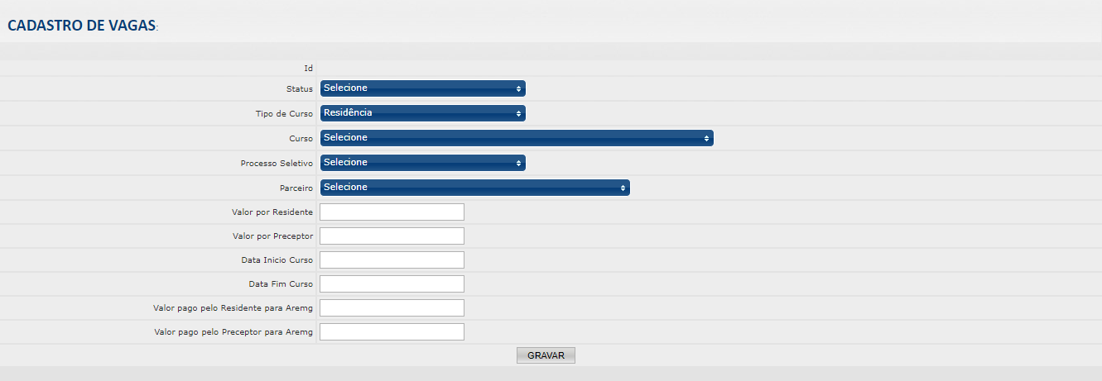
- Cadastro de residente / preceptor (HOSPITAIS/INSTITUIÇÕES)
Os Residentes já estão cadastrados mediante a inscrição realizada para o PSU no Sistema da AREMG, eles usarão o mesmo login e senha do Processo Seletivo Unificado de Residência Médica.
O Hospital/Instituição será responsável por cadastrar o residente oriundo de transferência de um Hospital não participante do PSU (automaticamente não era associado a AREMG). Ao cadastrar um residente, será criado automaticamente um usuário e senha de acesso ao sistema, sendo por padrão o usuário o CPF e a senha Data de nascimento do candidato.
O Hospital/Instituição será responsável por cadastrar os preceptores no Sistema, será exigido o envio de cópia digitalizada do documento de identificação com foto via sistema, portanto, antes de iniciar o processo de cadastro a COREME deverá digitalizar o documento com foto frente e verso (único arquivo) formato . pdf ou . jpg para envio via sistema, será criado automaticamente um usuário e senha de acesso ao sistema, sendo por padrão o usuário é o CPF e a senha Data de nascimento do candidato.
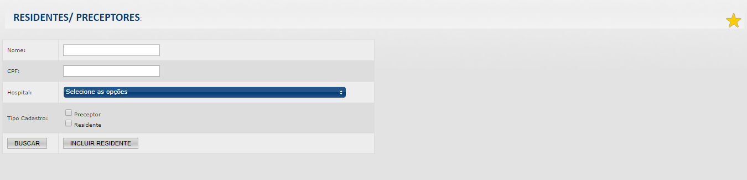
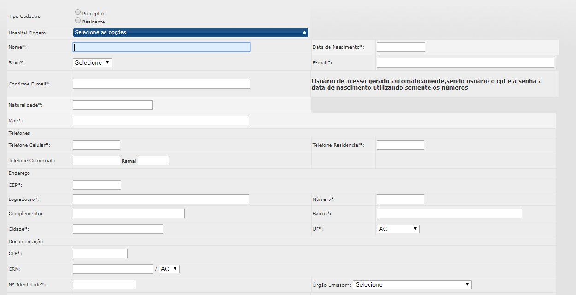
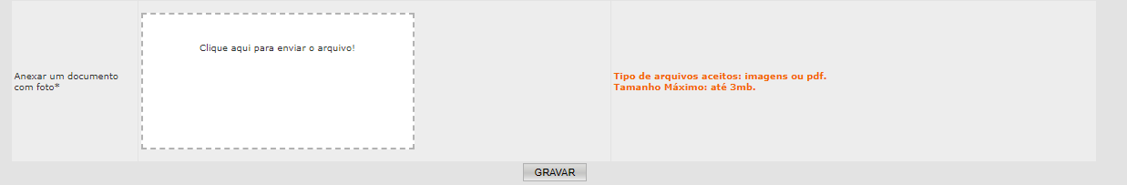
- Importação de residentes (AREMG)
Tela para importar e cadastrar automaticamente no ambiente da AREMG Cursos, os residentes que já participaram de processos no ambiente da AREMG
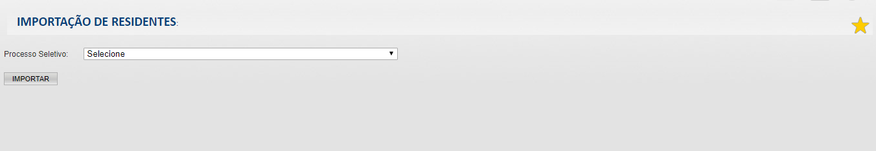

- Processo de inscrição
8.1 Na área do candidato, o processo de inscrição terá 3 etapas. (CANDIDATO)
O candidato confirma os dados, escolhe os cursos que deseja solicitar a inscrição e confirma os dados das inscrições solicitadas.
Cada residente poderá se inscrever em até 2 cursos por ano.
O preceptor poderá solicitar quantos cursos desejar.
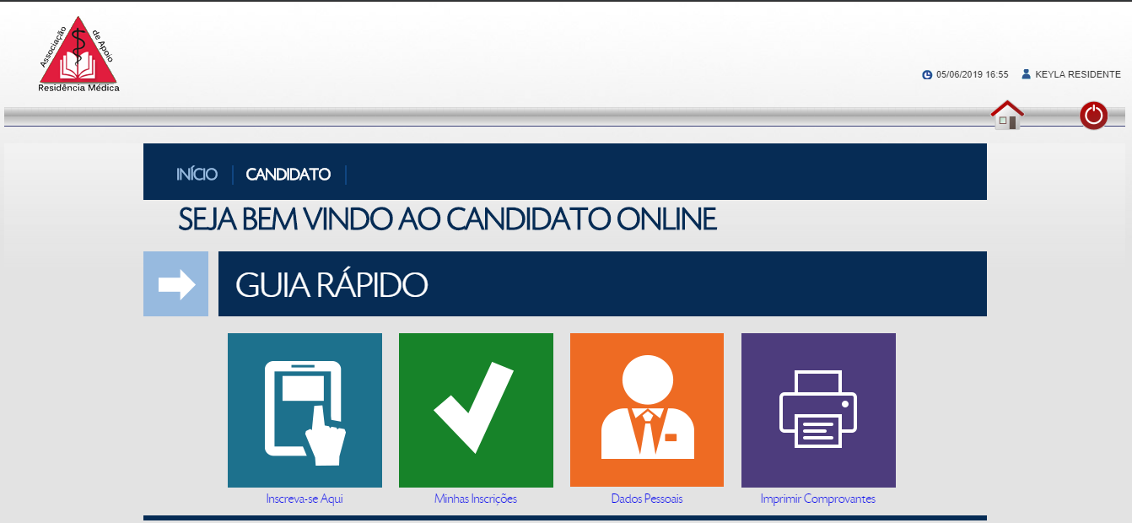

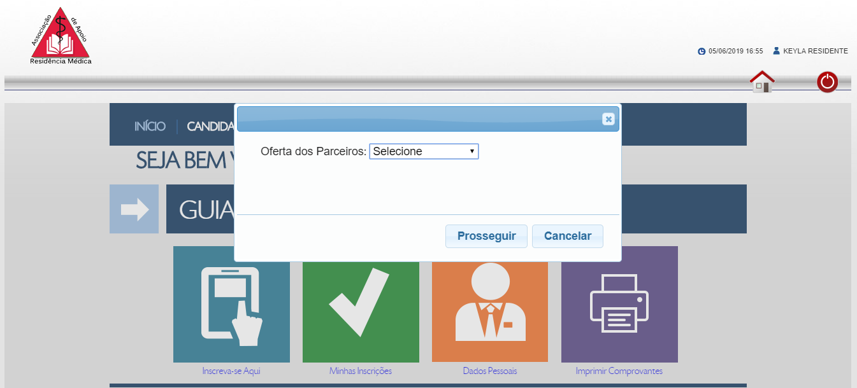
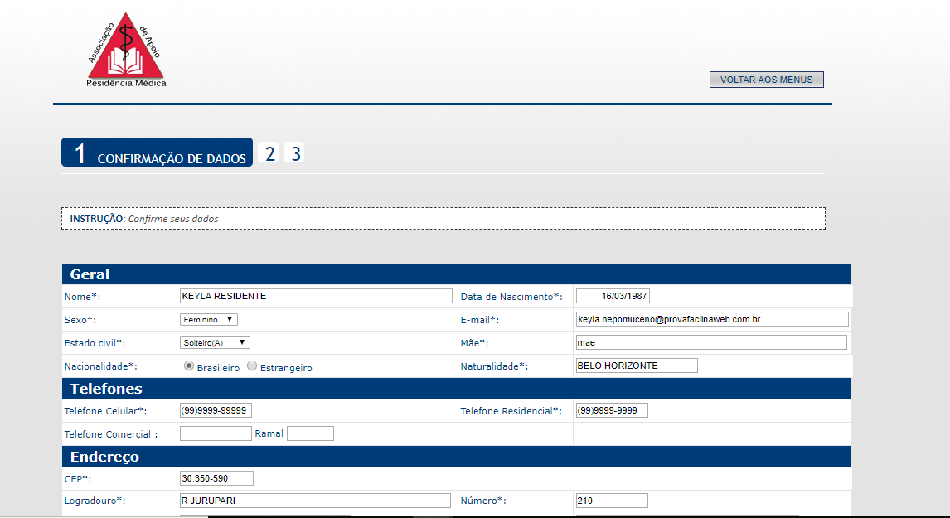
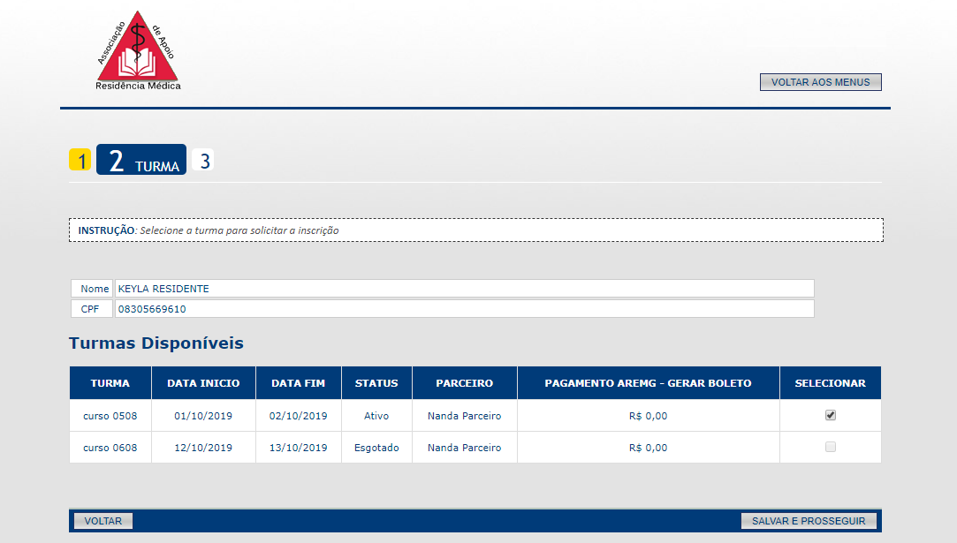
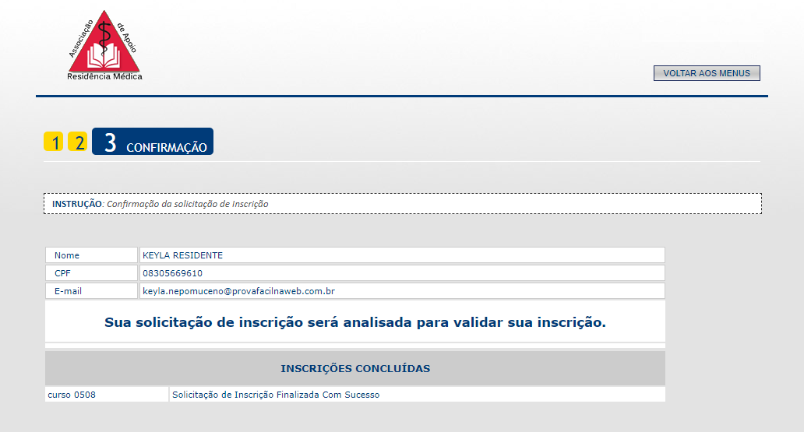
No Menu de minhas inscrições o candidato poderá acompanhar o status de suas solicitações
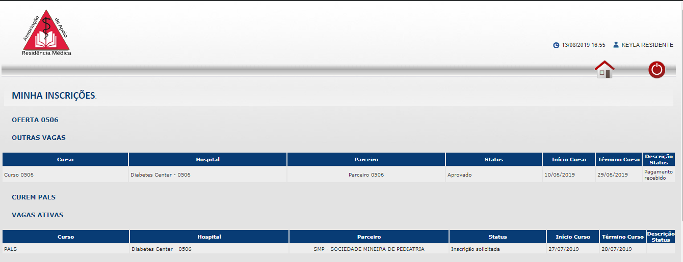

  - - Aprovação de inscrição – Hospital/Instituições (Hospital/Instituições)
Ao acessar o Menu de Aprovação de inscrição, o hospital receberá um alerta sobre a desistência de cursos e deverá clicar em OK para concordar com os termos
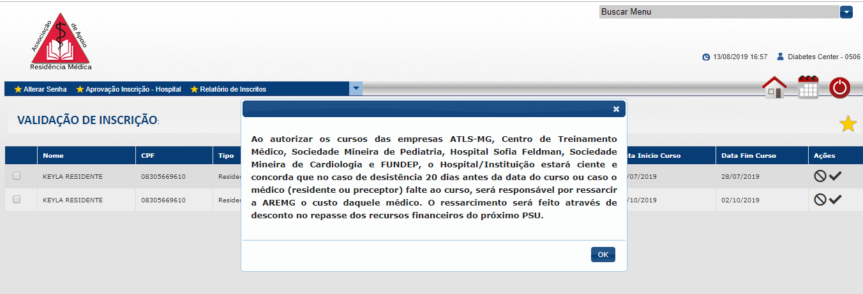
Após concordar com o termo, poderá realizar as análises das solicitações.
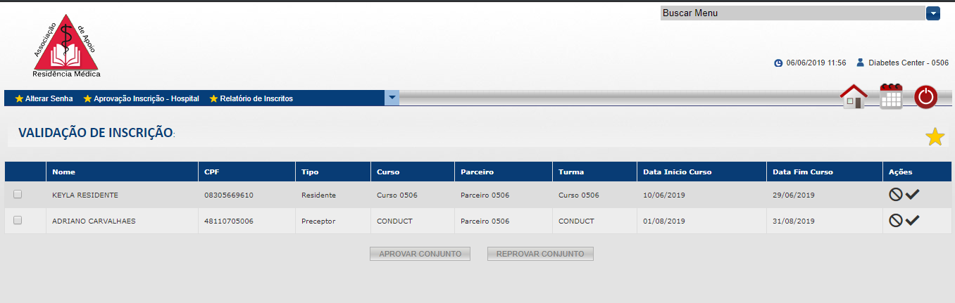

Aprovando deverá escrever no motivo a especialidade do Programa de residência em que o médico é residente ou preceptor.
No caso de reprovar, descrever o motivo.

Obs: o campo Motivo é obrigatório, mas a inserção do anexo não será obrigatória.
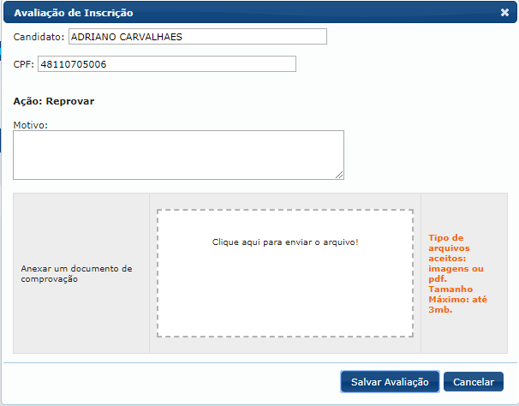

Ao final do dia, o Usuário do Hospital receberá um e-mail informando todas solicitações de inscrições pendentes para validação
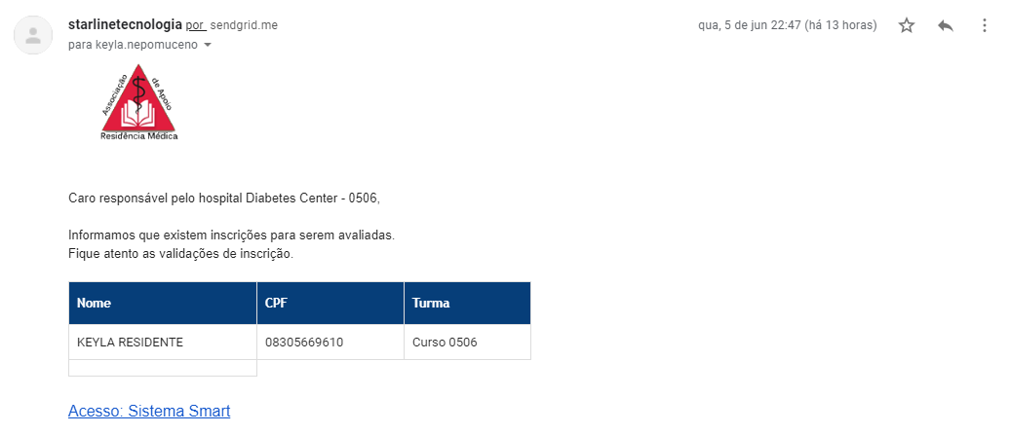

  - AREMG autoriza ou não as inscrições(AREMG)
O usuário AREMG faz a conferência do residente no Sistema da Comissão Nacional
Aprovando deverá escrever no motivo: validado e a data da validação
No caso de reprovar, descrever o motivo.
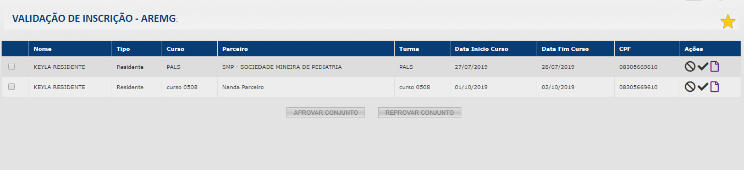
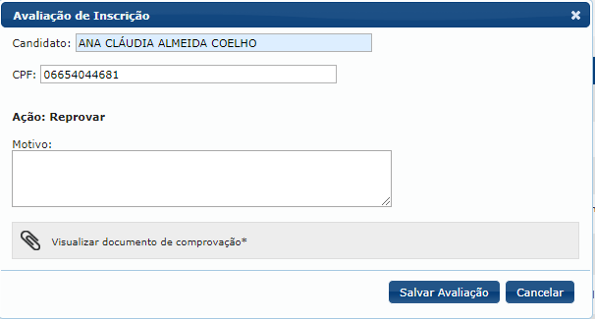

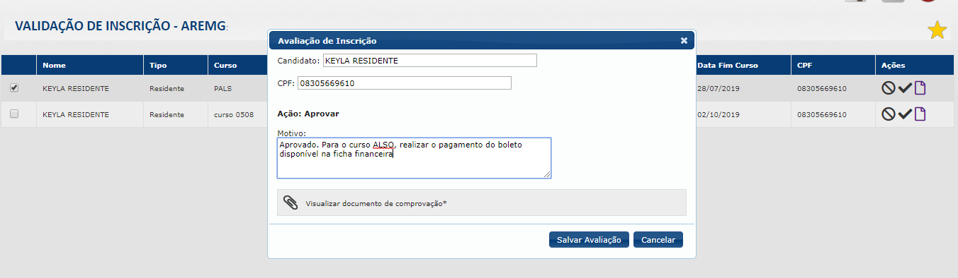

Após a aprovação da inscrição pela AREMG, será enviado ao candidato um e-mail contendo as observações inseridas no cadastro do parceiro
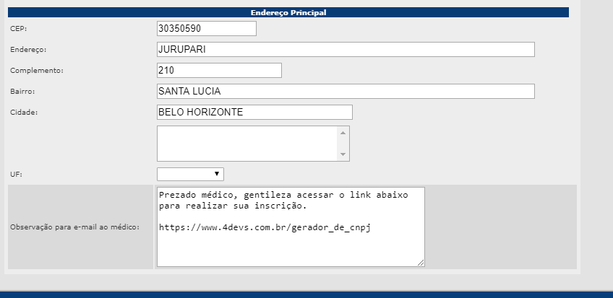
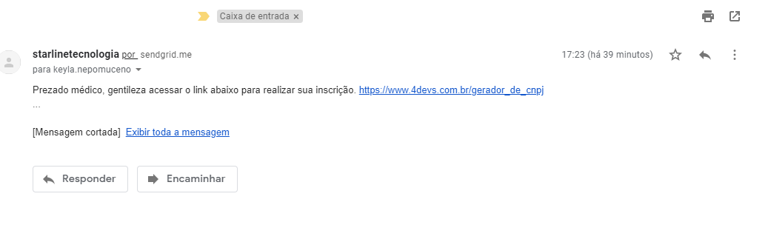
Para os cursos com o campo de “pagamento AREMG-Gerar boleto” preenchidos, assim que for aprovada a inscrição pela AREMG, o candidato poderá emitir o boleto no Menu Ficha Financeira, os boletos terão 3 dias como prazo de pagamento, durante este prazo o candidato poderá emitir um novo boleto, mas após o prazo de vencimento ele deverá iniciar um novo processo de solicitação de curso.
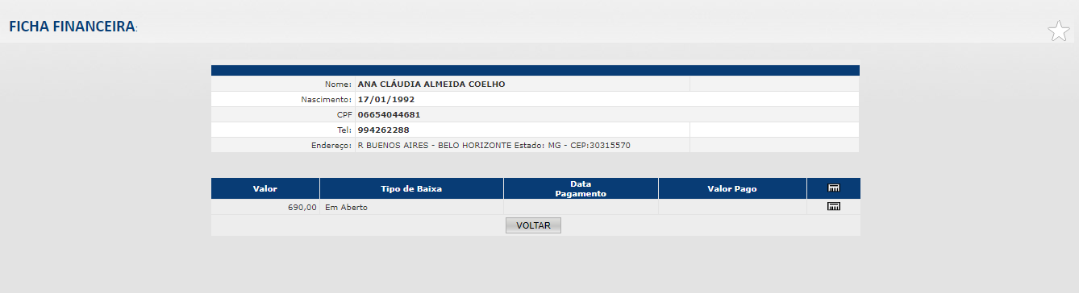
Ao final do dia o cursos@aremg.org.br receberá um e-mail informando todas solicitações de inscrições pendentes para validação
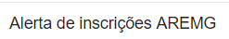
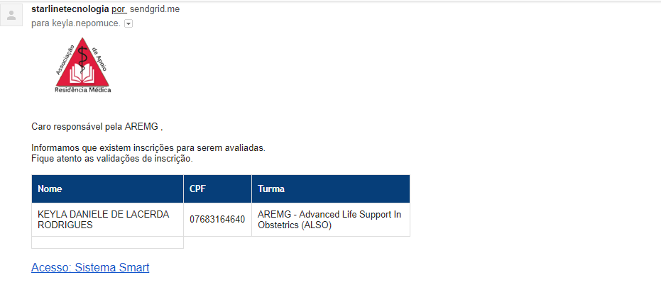

  - Parceiro autoriza a inscrição do candidato confirmando o pagamento (PARCEIRO)
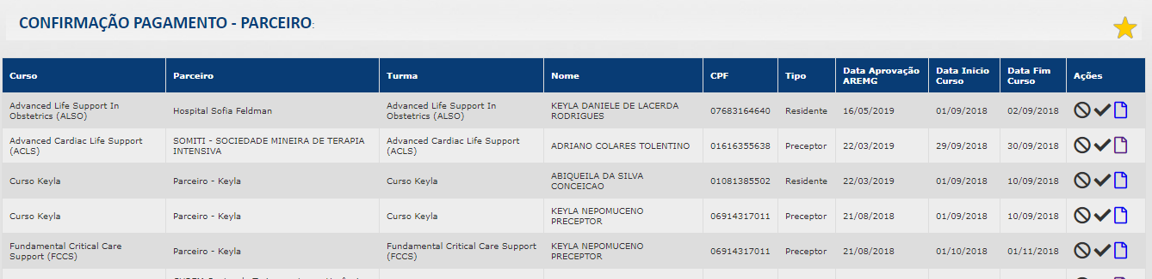

Aprovando deverá escrever no motivo pagamento recebido.
No caso de reprovar, deverá inserir um status para justificar sua reprovação da inscrição, sendo:
Pagamento não efetuado = quando o candidato não efetuou o pagamento no período de 5 dias após validação da AREMG.
Inscrição não realizada = quando o candidato não realizou a inscrição período de 3 dias úteis após validação da AREMG.
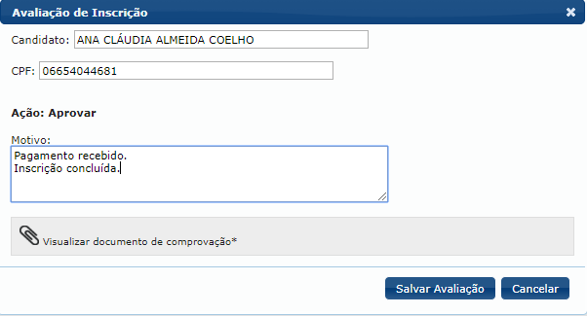
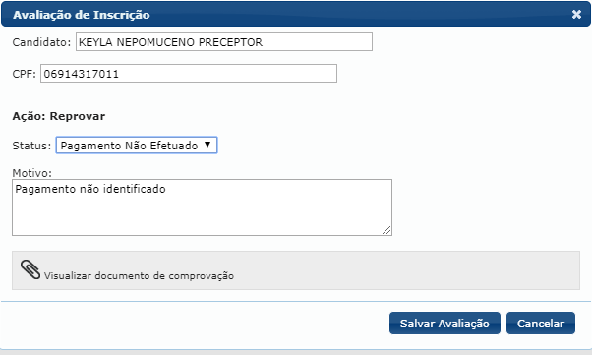
Durante a reprovação da inscrição pelo parceiro, além de inserir o Status, ele poderá inserir um motivo para justificar sua reprovação da inscrição
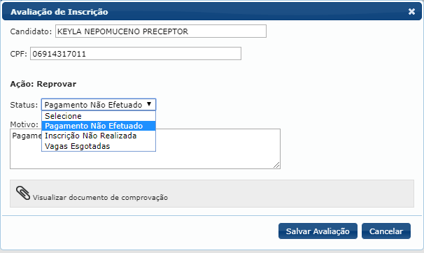
Ao final do dia o Usuário do Parceiro receberá um e-mail informando todas solicitações de inscrições pendentes para validação do pagamento
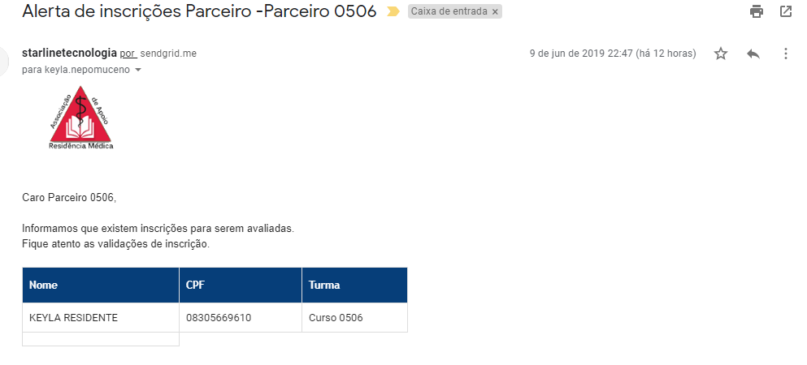

  - Avaliação de curso (PARCEIRO)
Após realização do curso, através do menu Avaliação Aluno – Parceiro, o Parceiro sinaliza pelo STATUS se o médico foi aprovado, reprovado, não cumpriu carga horaria, não realizou a avaliação ou ausente.
No caso de Aprovação insere um certificado de conclusão de curso, foi informado ao candidato que ele poderá imprimir o certificado através do acesso dele.

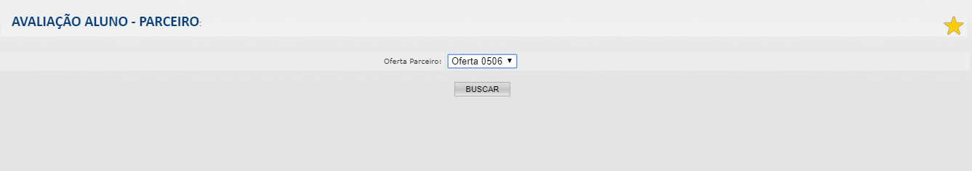
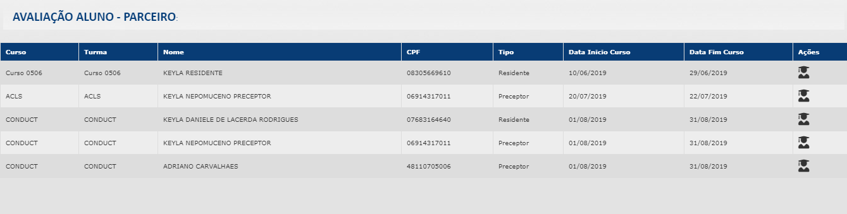

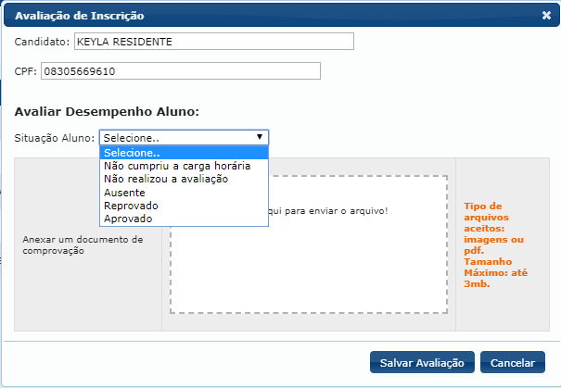

O candidato poderá exibir o certificado inserido pelo parceiro no Menu Comprovantes
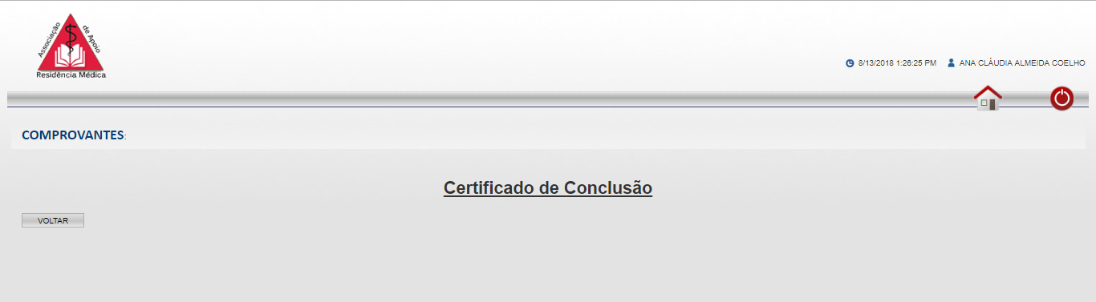

- Baixa automática (AREMG) Será usado em momento futuro, se necessário.
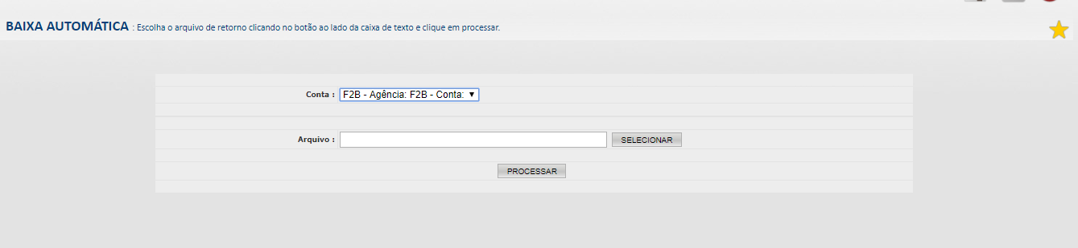

- Baixa F2b (AREMG) Este item 10 será usado para o curso ALSO onde o pagamento do boleto é feito diretamente a AREMG.
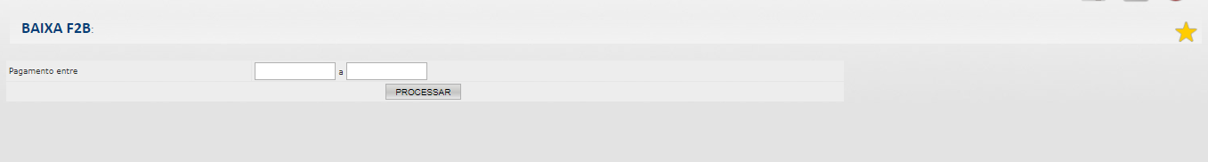
- Relatório de Inscritos
Relatório para consultar os inscritos nos cursos e o status deles.

- Relatório financeiro
Relatório para quantificar cursos e valores recebidos/pagos para AREMG, sinalizar os pagos aos parceiros com a identificação do curso solicitado, parceiro e residente/preceptor
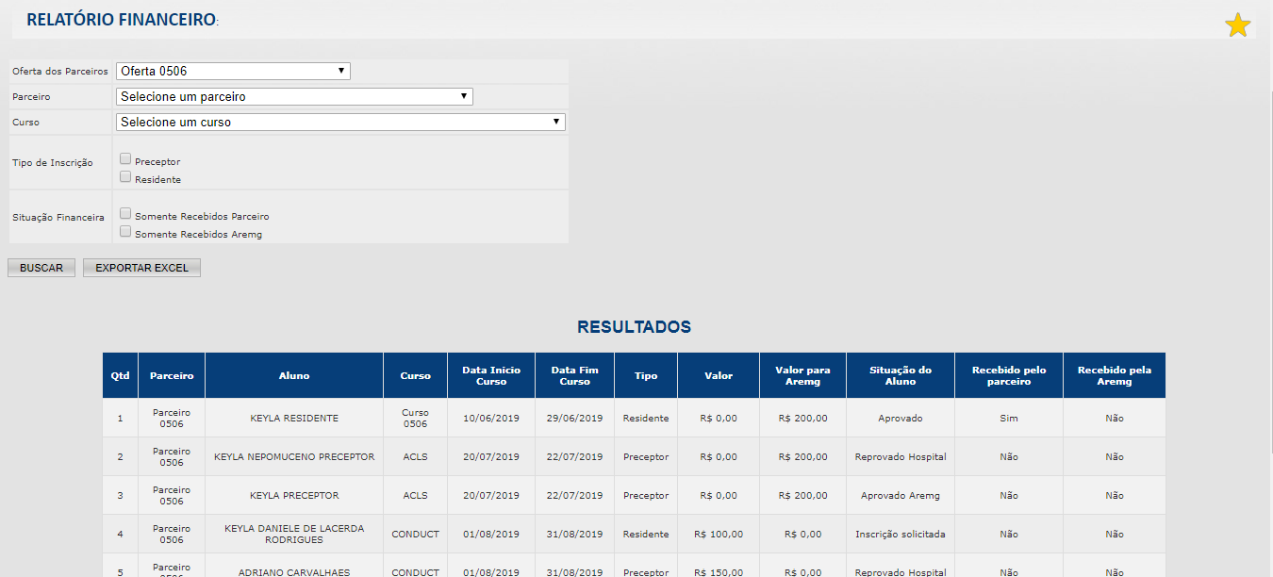

- Acesso Hospital
Ver Manual HOSPITAIS/INSTITUIÇÕES
No acesso do hospital, ele irá visualizar somente os candidatos vinculados a ele.
- Acesso Parceiro
Ver Manual Parceiro
No acesso do parceiro, ele irá visualizar somente os candidatos que fizeram inscrições em seus cursos cadastrados no Oferta de Parceiros.
- Fluxo de trabalho AREMG Cursos
Realizar os cadastros básicos do sistema:
- Cadastro de hospital
- Cadastro de parceiro
- Cadastro de curso
- Cadastro da Oferta Parceiro
- Cadastro de Vagas
- Cadastro de residente/preceptor

Processo de inscrição:
- Candidato acessa o link de inscrição (Menu Inscreva-se) e solicita as inscrições nos cursos disponíveis de acordo com as vagas/datas padronizadas no cadastro da Oferta de Parceiro
- Hospital/Instituição acessa o sistema para validar ou não as solicitações das inscrições (Menu Aprovação inscrição – Hospital)
- A AREMG acessa o sistema para validar ou não as inscrições aprovadas pelo hospital (Menu Aprovação Inscrição – AREMG)
* Para os cursos que são pagos a AREMG, a informação do pagamento será atualizada no sistema quando for realizada a baixa F2b
* Será disparado um e-mail com as orientações sobre a inscrição ao candidato (cadastrado no campo Observações para e-mail ao médico – cadastro de parceiro- Observação para E-mail ao médico) como realizar a inscrição daquele curso aprovado e período da mesma, junto ao parceiro.
- Parceiro acessa o sistema para validar se recebeu o pagamento ou não como também informar se a inscrição não foi realizada dos candidatos sobre as inscrições aprovadas pela AREMG (Aprovação inscrição – Parceiro),
- Parceiro acessa o sistema após realização do curso, através do menu Avaliação Aluno – Parceiro e sinaliza pelo STATUS se o médico foi aprovado, reprovado, não cumpriu carga horaria, não realizou a avaliação ou ausente. No caso de Aprovação insere um certificado de conclusão de curso.
- AREMG acessa o sistema para emitir o relatório gerencial (Menu Relatório Financeiro)

